11.05.2020 r. – poniedziałek
Temat tygodnia: Łąka w maju
Temat dnia: Mieszkańcy łąki
- Słuchanie opowiadania A. Widzowskiej Łąka.

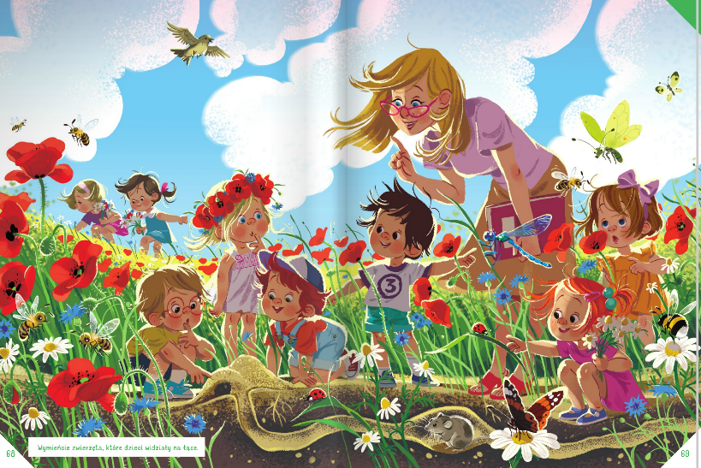

Był piękny majowy dzień i przedszkolaki wybrały się na spacer. Chłopcy bardzo chcieli iść na boisko, żeby popatrzeć, jak trenują piłkarze, ale pani powiedziała, że na łące dzieje się o wiele więcej ciekawych rzeczy.
– Przecież łąka to tylko trawa, nic więcej tam nie ma – zmartwił się Tomek.
– Na pewno są ptaki. Dziadek mi o nich opowiadał – odezwał się Olek.
– Może nawet będzie jakieś gniazdko.
– A w gniazdku jajeczka – dodała Ada.
– Postaramy się policzyć na palcach wszystkich mieszkańców łąki. Dobrze? – zaproponowała pani.
Dzieci chętnie się zgodziły i zaczęła się wspaniała zabawa.
– Konik polny! – zauważyła Kasia.
– Ale wysoko skacze!
– A ja widzę biedronki – Małgosia położyła jedną z nich na rączce, a dzieci podeszły bliżej.
– Jaki kolor ma biedronka? – spytała pani.
– Czerwony.
– I ma czarne kropeczki.
– A ja widziałem kopter! – krzyknął mały Jaś.
– Co to jest kopter? – zdziwił się Olek.
– Może chodzi o helikopter? – zapytała z uśmiechem pani. – Chyba wiem, co widziałeś. To z pewnością była ważka. Ważki mają dużą głowę, podłużny tułów i skrzydełka podobne do śmigła.
– O! Lecą następne! – zawołał Piotruś.– Proszę pani, a tu są dziury!
Wszyscy podeszli bliżej, żeby je zobaczyć. W ziemi znajdowały się głębokie tunele.
– Ciekawe, kto w nich mieszka. Jak myślicie?
– Pająk – powiedziała Zosia.
– A ja myślę, że smok.
Pani wyjaśniła przedszkolakom, że w takich norkach mieszkają myszki nornice i poprosiła dzieci, żeby nie wkładały tam patyków ani nie wrzucały kamieni.
– To jest domek myszki, więc nie wolno zakłócać jej spokoju – powiedziała.
Dzieci zauważyły też kilka kopców kreta, większych niż babki z piasku. Cała łąka tętniła życiem, aż zabrakło paluszków do liczenia pszczółek, trzmieli, kosmatych bąków, skowronków i motyli. Dzieci zrozumiały, że w maju cała przyroda rozkwita, a na łąkach rosną stokrotki, chabry, maki i wiele innych pachnących kwiatków.
Po powrocie do przedszkola dzieci nauczyły się nowej piosenki:
Motylek
Usiadł w maju na kwiatku
motylek.
Tupnął nóżką, a z kwiatka
spadł pyłek.
Machnął łapką i z kwiatka
spadł płatek.
Ach, nabroił ten motyl
gagatek!
Teraz fruwa i leczy
rabatki.
I udaje, że skrzydła
to płatki.
Chciała zerwać kwiatuszek
Agatka.
Teraz wącha motylka,
nie kwiatka!

- Rozmowa kierowana na podstawie opowiadania i ilustracji w książce.
− Dokąd dzieci wybrały się na spacer?
− Wymieńcie zwierzęta, które dzieci widziały na łące?
− Jakie zwierzątka kopią kopce na łące?
− Gdzie mieszkają myszy polne?
− O czym była piosenka, której nauczyły się dzieci?

- Poznajemy mieszkańców łąki – prezentacja.
https://www.youtube.com/watch?v=jFIm5X7xS-U

- Proszę wykonać kartę pracy cz. 2, nr 44.

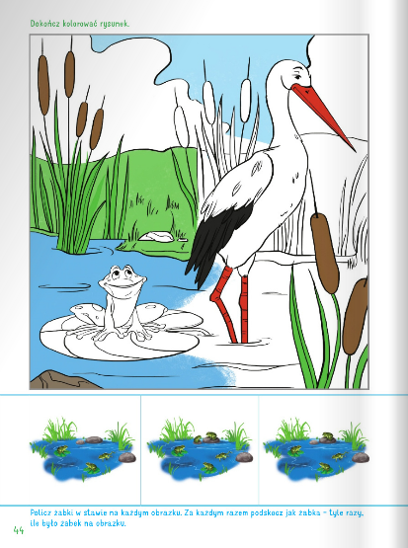

- Praca plastyczna Motylek.
Potrzebne materiały:
- rolka po papierze toaletowym;
- papier kolorowy;
- nożyczki;
- klej;
- szablon;
- ołówek, flamaster.

- Na rolce namaluj buźkę motyla. Rolkę możesz okleić papierem kolorowym.
- Z kolorowego papieru wytnij skrzydła o dowolnym kształcie. Możesz skorzystać z gotowego szablonu.
- Skrzydła możesz ozdobić w dowolny sposób: kolorując je, malując różne wzorki czy przyklejając różne kształty z kolorowego papieru.
- Przyklej skrzydła do rolki i GOTOWE!!!
